Kablosuz Algılayıcı Ağları ile Yangın Tespit Sistemi

Çağdaş Döner¹, Gökhan Şimşek², K.Sinan Yıldırım³, Aylin Kantarcı⁴

^{1,2,3,4}Bilgisayar Mühendisliği Bölümü
Ege Üniversitesi, İzmir.
¹donercagdas@gmail.com, ²gokhansimsek87@gmail.com, ³sinan.yildirim@ege.edu.tr, ⁴aylin.kantarci@ege.edu.tr.

Özetçe
Bu çalışmada, kablosuz algılayıcı düğümleri ile çeşitli ortamlarda kullanılabilen ve erken evrede yangın tespiti yapabilen bir sistem gerçekleştirilmiştir. Gerçekleştirim sırasında Dağıtık Kapsama Ağacı Oluşturma ve Konum Belirleme protokolleri oluşturulmuştur. Sistem TOSSIM ortamında benzetim yolu ile denenip son haline getirildikten sonra gerçek algılayıcı düğümlerine taşınmıştır. Deney sonuçları sistemin başarı ile kullanılabileceğini göstermektedir.

Giriş
Kablosuz algılayıcı ağları basit işlemci, güç tüketimi düşük anten ve çeşitli algılayıcıları içeren algılayıcı düğümlerinden oluşmaktadır. Algılayıcı ağları kablolu iletişim altyapısı gerektirmediği için çevreye zarar vermeden kolay ve ucuz bir şekilde oluşturulabilir. Algılayıcı düğümleri sahip olduğu yazılım ve donanım altyapısı ile yerel veri depolama ve işleme yeteneklerine sahiptirler. Birbirleri ile iletişime geçebilmeleri, veri alışverişi yapabilmeleri yanı sıra karmaşık işlemlerin gerçekleştirilmesinde işbirliği yapabilmelerini sağlar. İletişim olanaklarının düşük güç tüketimine sahip olması algılayıcı düğümlerinin ömrünün uzun olmasına olanak verir. Düğümlerin ortama yerleştirildikten sonra programlanabilir olması da büyük avantaj sağlar [1].
Maliyetlerinin düşük olması ve kullanım esnekliklerinden dolayı kablosuz algılayıcılar birçok askeri, sivil ve çevresel uygulamada kullanılmaya elverişlidirler [3]. Bu çalışmada kablosuz algılayıcıların yangınların erken evrede saptanması amacıyla kullanımına yönelik bir sistem geliştirilmiştir. Yangınların erken evrede belirlenebilmesi, kısa sürede söndürülmelerini sağlayacak, can ve mal kaybını büyük oranda önleyecektir. Geliştirilen sistem, yerleşim yerleri, iş yerleri gibi kapalı alanlarda kullanılabileceği gibi açık alanlarda da kullanılabilir.
Kapalı alanlar için kullanılan geleneksel yangın tespit sistemleri, kablolu altyapı ve merkezi bir kontrol ünitesi içerirler [10]. Kablolu altyapı kurulum harcamalarına neden olur. Merkezi kontrol ünitesinin bozulması ve kabloların hasar görmesi sistemi iş görmez hale getirebilir.
Sistemin ekolojik dengenin bozulmasına neden olan orman yangınlarının erken tespitinde de kullanılabilmesi çalışmanın önemini arttırmaktadır. Orman yangınlarını belirleme işlemi gezici korucular, izleme kuleleri ve uydu sistemleri ile sağlanabilmektedir. Korucu ve izleme kuleleri dikkatsizlik, görevlilerin her zaman iş başında olamaması, tüm alanın gerçek zamanlı olarak izlenememesi gibi risklere sahiptir. Uydu izleme sistemlerinin dezavantajları tarama periyodunun yüksek oluşu ve uydu görüntülerinin düşük çözünürlüğe sahip olmasından dolayı yangınları belli bir büyüklüğe eriştikten sonra tespit edilmesine olanak vermektedir. Uydu ve yeryüzü arasına bulutların girmesi de açık ortamlarda yangın tespitini güçleştirecektir. Tüm bu nedenlerden dolayı orman yangını tespiti için en elverişli ve ucuz çözüm kablosuz algılayıcı ağlarıdır [5, 6].
Gaz algılayıcılarına sahip düğümlerin kullanılmasıyla sistem, maden yangınlarının önceden tespit edilmesinde de yarar sağlayacaktır. Mevcut maden güvenlik sistemlerinde fiber optik, elektrik kablosu gibi kablolu iletişim mekanizmaları kullanılmaktadır. Maden ocaklarında kablolu iletişim altyapısını kurabilmek oldukça güçtür. Kablonun bir bölümünün hasar görmesi tüm sistemi kullanışsız hale getirebilir. Bu nedenle, kablosuz algılayıcı ağları maden yangınlarının da önceden belirlenmesi için en uygun çözümdür [4].
Bu çalışmada, erken evrede yangın tespiti yapabilen bir kablosuz algılayıcı ağı sistemi tasarlanmıştır. Bu tasarım Genetlab Sensenode v1.2 algılayıcı düğümleri, nesC programlama dili ve TinyOS açık kaynak kodlu işletim sistemi kullanılarak gerçekleştirilmiştir. Araştırmalarımıza göre, geliştirilen sistem, Türkiye'de açık kaynak kodlu, pratik olarak kodlanmış ve fiziksel olarak test edilmiş olan ve bir lisans tezi kapsamında gerçekleştirilmiş ilk yangın tespit sistemidir.

Gerçekleştirilen Sistem
Gerçekleştirdiğimiz sistem, herhangi bir ortama rasgele yerleştirilmiş sıcaklık algılayıcıları barındıranı düğümlerden oluşmaktadır (Şekil 1). Sistemin işleyiş adımları Şekil 2’de verilmektedir. Sistem ilk çalışmaya başladığı anda tüm düğümler işbirliği halinde veri iletiminde kullanılmak üzere Yayılım Ağacı Protokolü kullanarak sanal bir patika oluştururlar. Daha sonra, düğümler periyodik olarak ortamdaki sıcaklık değerini örneklemeye başlarlar. Ortamın sıcaklığında kayda değer bir yükselme olduğunda, algılayıcı düğümleri ölçümlerini içeren birer veri paketi oluşturur. Algılanan sıcaklık değerine göre 3 tür veri paketi kullanılmaktadır. Sıcaklık EŞİK1’den büyükse SARI, EŞİK2’den büyükse KIRMIZI uyarı paketleri gönderilir. Sıcaklığın EŞİK3’ü aşması durumunda yangın başladığına emin olunur ve YANGIN paketi gönderilir. Eşik değerleri kullanılan ortama özgü olarak belirlenebilir. Veri paketleri, oluşturduğumuz yayılım ağacı ile “ana” düğüm olarak adlandırılan, bilgisayara bağlı özel bir düğüme gönderilirler. Bilgisayarda, paketleri alan bir uygulama alınan mesajları görselleştirerek kullanıcıya sunmaktadır.
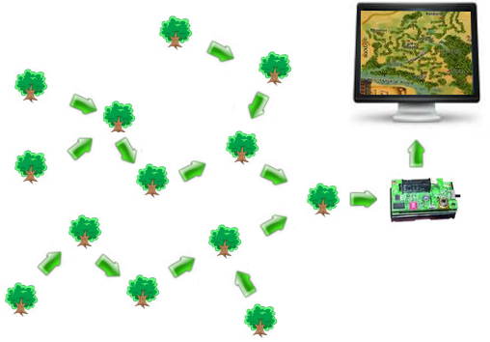

Şekil 1: Algılayıcı Ağının Genel Yapısı
Alt bölümlerde çalışma kapsamında veri iletiminde kullanılmak üzere geliştirilen Dağıtık Yayılım Ağacı Protokolü ve yangın koordinatlarının belirlenmesinde kullanılan Konum Bulma Protokolü tanıtılmaktadır.

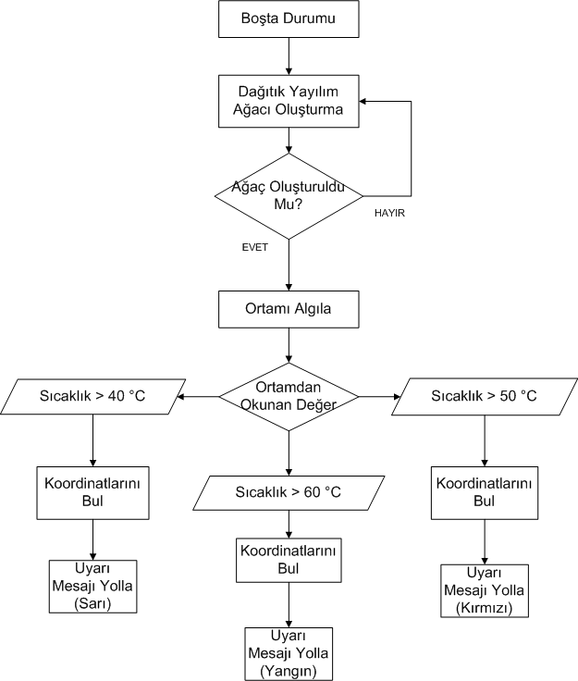
Şekil 2. Sistemin işleyişi

Dağıtık Yayılım Ağacı Oluşturma Protokolü
Dağıtık yayılım ağacı, birbirinden kaynak ve görev olarak ayrılmış fakat birbiriyle iletişimde bulunan düğümlerimizin, çoğu zaman veri taşıma amacıyla kullandıkları ve taşınacak veriyle ilgili çeşitli yönlendirme kurallarını barındıran sanal bir yoldur. Bu veri taşıma yolunun dağıtık bir şekilde oluşturulması için kullandığımız kural, her düğümün veriyi kendisinin belirlediği ve kapsama alanındaki düğümlerden seçtiği “baba” adı verilen özel bir düğüme iletmesidir.
Dağıtık yayılım ağacı oluşturma işlemi başlangıcında, her düğüm, uyanıp kendisinin hangi işi üstlendiğinin farkına varır. Bu özellikler gerçekleştirimin içine gömülen durum ifadesiyle belirtilmektedir. Yayılım ağacı oluşturma işlemini başlatan özel düğüm ROOT durumunda diğerleri IDLE durumda gözlerini açar. ROOT düğümünden gelen bir mesajla yayılım ağacının oluşturulmasına başlanır. Protokol tasarımımızın Sonlu Durum Makinası (SKM) Şekil 3'te verilmiştir.
Kök düğüm açılır açılmaz kurulumu başlatmak için belirli periyotlarla IMMEMBER mesajını yayınlar. Bu mesajı alan IDLE düğüm ya da düğümler, durumlarını PARENT_SELECTED olarak değiştirip baba düğüm olarak kök düğümünü seçerler. SKM'da da gösterildiği gibi, PARENT_SELECTED durumuna geçen her düğüm, kapsamında olan düğümlerin de kendisini baba olarak seçilebilmesi IMMEMBER mesajını yayınlarlar. Tüm IDLE düğümler baba seçene kadar bu işlem devam eder. Görüldüğü gibi kök dışındaki her düğüm seçme ve seçilebilme hakkına sahiptir. En sonunda ağacımız yaptığı dallanmalarla dengeye ulaşır ve sanal patikalar üzerinden veri taşımaya hazır olur.

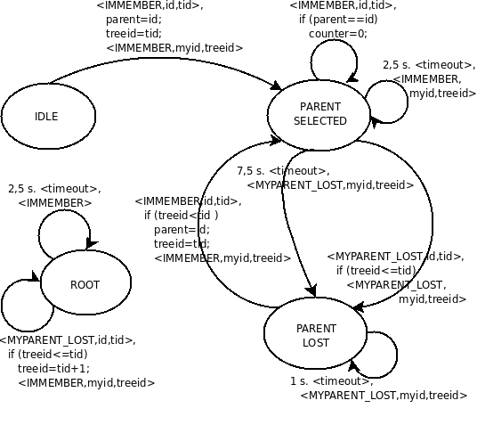

Şekil 3: Dağıtık yayılım ağacı protokolü sonlu durum makinası
Sistemimiz dinamik ve gerçek zamanlı -etkiye bir an önce tepki veren- olarak geliştirilmiştir. Zaman içinde çevresel ya da teknik nedenlerle yayılım ağacımız güvenilirliğini yitirebilir. Örneğin, sistemimiz bir ormanda kullanılacaksa, hayvanlar düğümlere zarar vererek düğümleri devre dışı bırakabilir. Teknik sorunlar ise düğümlerin pillerinin bitmesi veya algılayıcılarda anlık hataların oluşması gibi örneklendirilebilir. Bu durumlarda yayılım ağacının bir kısmı ulaşılamaz hale gelebilir. Bir düğüm, babasından belirli bir süre mesaj alamazsa protokol bir sorun olduğunu tespit eder ve aşağı doğru dağıtık yayılım ağacı kurma işlemini yeniden başlatır. Böylece aşağıya doğru yayılım tekrarlanmış ve ağaç eski sağlığına kavuşmuş olur.

Dağıtık Konum Bulma Protokolü
Kablosuz algılayıcı düğümleri bir ortama rasgele yerleştirildikleri için, dağıtık çalışacak bir konum belirleme protokolüne ihtiyaç vardır. Bunun için kullanılabilecek yöntemlerden biri GPS yardımı ile her sensörü elle yerleştirmek, ikincisi ise sensörlerin kendi koordinatlarını kendilerinin bulmasını sağlamaktır. Tasarladığımız sistemin pratik ve hatalara karşı daha dirençli olması için düğümler kendi koordinatlarını bir konum belirleme protokolünü kullanarak hesaplamaktadırlar.
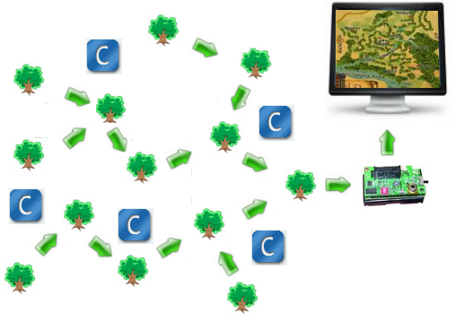
Şekil 4: Çapa düğümler, diğer düğümler ve kapsama ağacı
Düğümler, kendi konumlarını daha önceden bilen ‘çapa' düğümlerin periyodik olarak yayınladıkları mesajları kullanarak konumlarını hesaplamaktadırlar. Şekil 4'te bu işleyiş gösterilmiştir. Sistem ilk çalışmaya başladığında tüm algılayıcılar kendi konumları hakkında bir bilgi sahibi değillerdir. Tehlike durumlarında bir algılayıcı düğümü kendine en yakın, diğer bir deyişle algılanan sinyal seviyesi en yüksek olan üç çapa düğümünün konumlarını kendi tablosuna yerleştirerek konum hesaplama için gerekli bilgileri elde eder. Bir düğüm bu tabloda yer alan çapa düğümlerin koordinatlarını kullanarak konumunu (1) deki gibi hesaplar.
(x_{i}, y_{i}) =((x₁+x₂+x₃)/3, (y₁+y₂+y₃)/3) (1)
Konum belirlemede kullanılan bu yöntemin en büyük avantajı, konumların sadece gerekli durumlarda hesaplanması ve düğümlerin çeşitli nedenlerle yer değiştirmesi sonucu ile oluşabilecek yanlış konum bildirimlerinin önüne geçilmiş olunmasıdır.

Gerçekleştirim
Yangın tespit sisteminin geliştiriminde kullanılan donanım platformu Şekil 5'te gösterilen Genetlab Sensenode v.1.3 [8] 'dır. Bu platform 16- bit low-power MSP430 [11] mikrodenetleycisini içermektedir. Mikrodenetleyici 10kB RAM, 48kB program flash ve 1024kB external flash belleğe sahiptir. Platformda bulunan Chipcon CC2420 [12] haberleşme yongası 2.4 GHz frekansta çalışmaktadır ve 250kbps veri iletim hızına sahiptir. SHT11 [13] sıcaklık algılayıcısı ise çevreden sıcaklık verisini almak için kullanılmıştır.
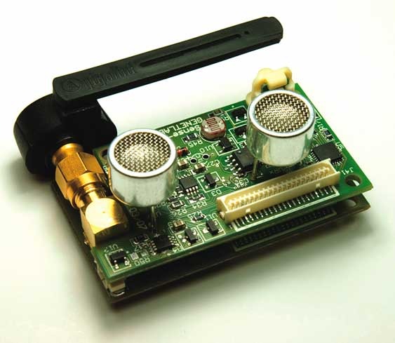
Şekil 5: Genetlab Sensenode v.1.3
Sistem açık kaynak kodlu bir işletim sistemi olan TinyOS ve nesC [9] programlama dili kullanılarak geliştirilmiştir. TinyOS kablosuz algılayıcı ağları için tasarlanmıştır ve bileşen tabanlı bir mimariye sahiptir. TinyOS'un bileşen kütüphaneleri ağ protokolleri, dağıtık servisler, algılayıcı sürücüleri ve veri toplama araçlarını içermektedir. Ancak tasarladığımız sistemde TinyOS'un hiçbir hazır protokolünü kullanmadık ve geliştirdiğimiz protokoller kendi özgün tasarımımızı barındırmaktadır.

TinyOS Gerçekleştirimi
Sistem gerçekleştiriminde TinyOS işletim sisteminin sağladığı temel bileşenler kullanılmıştır. Bunlar veri yayını, sinyal seviyesini elde edebilmek ve ortamdan sıcaklık değerini almak için kullanılan bileşenlerdir. Veri yayını için ActiveMessageC, AMSenderC ve AMReceiverC bileşenleri kullanılmıştır. TempSensorC bileşeni sunduğu Read arayüzü ile SHT11 sıcaklık algılayıcısından sıcaklık verisi almayı sağlamaktadırlar.
Her algılayıcıda, sinyal seviyesini saklamak için 4x3'lik bir dizi tutulmaktadır. CC2420Packet bileşeni sinyal seviyesini elde edebilmek için temel bir arayüz sunmaktadır.

Java Uygulaması
Tasarlanan sistem tüm öğeleriyle tamamlanıp bir ortamda çalışmak için kurulduğunda, sistemin tepkileri ve tehlikeli olarak belirtilmiş durumların bir bilgisayar ya da başka bir cihaz ile izlenmesi gerekmektedir. Bu cihazlar bilgisayar ya da bir PDA [15] olabilir. Platformdan bağımsız, kolay güncellenebilir bir ortam sunması ve zengin görselleştirme kütüphanelerine sahip olmasından dolayı uygulama geliştirmek için Java [14] dilini seçtik.
Yangın tespit sistemi çalışırken ortamda dolaşan verilerin bilgisayara aktarılma işlemi, ana düğüm adı verilen özel bir düğüm ile gerçekleştirilir. Bu özel düğüm, bilgisayara seri porttan bağlanmaktadır. Kendisine yönlendirilmiş olan mesajları algılayan ana düğüm, aldığı verileri seri porta ileterek uygulamaların kullanmasını sağlar. Başka bir alternatif ana düğüme bir SIM kartı yerleştirmek ve kablosuz iletişim şebekesi üzerinden bir merkezle iletişime geçmektir.
Sistemdeki mesajlardan YELLOW ve RED tipindeki mesajlar sıcaklığın yüksek olduğu durumlarda alınırken INFO tipindeki mesajlar periyodik olarak alınan ve uygulamada tüm düğümlerin yerinin gösterilmesi için kullanılan bir mesajdır. Düğümlerin tahmini koordinatları da mesajların taşıdığı verilerin içinde yer alır. Java uygulaması bu verileri kullanarak düğümlerin yerlerini ekranda belirtir. Bu işlem sırasında görselleştirme adına Java Swing [14] kütüphaneleri kullanılmıştır. Şekil 6'da kritik mesaj alınan bir bölge, basitçe ekranda gösterilmiştir. Görüldüğü gibi son kullanıcıya bir arayüz gerçekleştirilmiş ve sistemin denetim altında tutulması sağlanmıştır.

Deneyler
Yangın tespit sisteminin geliştirimi sürecinde, temel gerçekleştirim TOSSIM [2] benzetim aracı kullanılarak yapılan benzetimlerle test edilmiştir. TOSSIM açık kaynak kodlu ve fiziksel ortamı gerçeğe çok yakın bir biçimde modelleyen bir benzetim aracıdır. Algılayıcı düğümleri ile protokol ve uygulama geliştirimi dağıtık bir mantıkta yapıldığı için, sistemin hatalarının bulunması ve bunların ayıklanması oldukça zahmetlidir. Tüm sistemin bir bütün olarak gerçek platformda test edilmesinden önce, her bir sistem parçası TOSSIM üzerinde hazırlanan test durumları ile sınanmıştır. TOSSIM aracı ile sistemin temel hataları ayıklanmıştır.
Sistem için tasarlanmış protokol modülleri, birbirinden bağımsız bir şekilde fiziksel düğümler üzerinde test ettikten ve hatalardan ayıkladıktan sonra, tüm sistemi fiziksel ortamda test ettik. Test için, önceden konumlarını belirlediğimiz çapa düğümleri ve konumlarını bilmeyen düğümleri bölümümüzün özel bir katına rastgele yerleştirdik. Java uygulamasını çalıştırarak, herhangi bir düğümün sıcaklığının yükselmesini sağlayarak sistemdeki mesaj iletişimini takip ettik. Tüm bunlara ek olarak bazı düğümleri kapatarak ve bazılarının yerlerini değiştirerek genel testler yaptık. Deney sonuçları sistemin başarı ile çalıştığını göstermiştir.

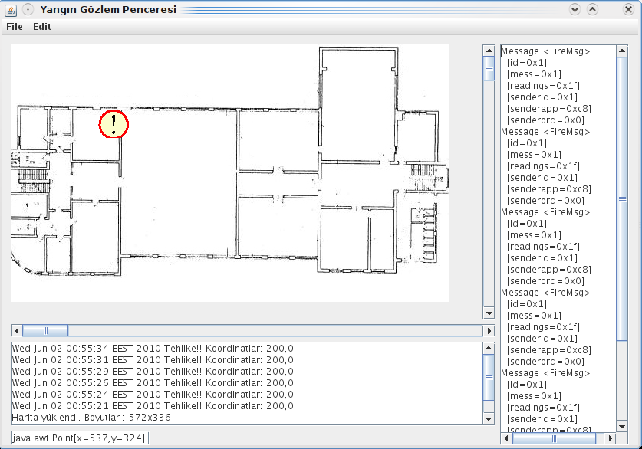
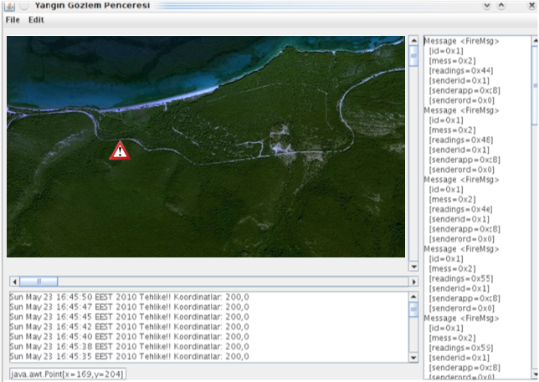
Şekil 6. Java uygulamasından görünümler

Sonuçlar ve Öneriler
Bu bildiride, yangınların erken evrede belirlenmesini sağlayan bir kablosuz algılayıcı ağı sistemi tanıtılmıştır. Tasarlanan ve geliştirilen sistem, Türkiye'de bir lisans tezi kapsamında gerçekleştirilen açık kaynak kodlu ve gerçek ortamda denenmiş ilk sistemdir. Bundan sonraki hedeflerimizden biri, nem, basınç gibi farklı türdeki algılayıcıları içeren düğümleri de kullanarak sistemi zenginleştirmektir. Diğer hedeflerimiz, sisteme bir saat eşzamanlama protokolü ve bir noktanın k adet düğümce kapsanmasını sağlayacak bir k-kapsama protokolü eklemektir. Ayrıca kablosuz yazılım güncelleme ile oldukça yapılandırılabilir bir sistem gerçekleştirmeyi de hedeflemekteyiz.

Kaynaklar
- K. Holger and W. Andreas: Protocols and Architectures for Wireless Sensor Networks, John Wiley & Sons Ltd., 2005, ISBN: 0-470-09510-5.
- P. Levis, N. Lee, M. Welsh, D. Culler: TOSSIM: Accurate and Scalable simulation of Entire TinyOS Applications. Proceedings of the 1st international Conference on Embedded Networked Sensor Systems, SenSys '03, pp. 126-137, 2003.
- Y. Li, M T. Thai, W. Wu: Wireless Sensor Networks and Applications, Springer, 2008, ISBN 978-0-387-49591-0.
- W. Tan, Q. Wang, H Huang, Y Guo, G Zhan:. Mine Fire Detection System Based on Wireless sensor Networks, Proceedings of Conference on Information Acquisition, ICIA'07, 2007.
- L. Yu, N. Wang, X. Meng: Real-Time Forest Fire Detection with Wireless Sensor Networks, Proceedings of Wireless Communications, Networking and Mobile Computing, pp.1214-1217, 2005.
- J. Zhang, W. Li, N. Han, J. Kan: Forest Fire Detection System Based on a Zigbee Wireless Sensor Network, Front. For. China, Springer Verlag, pp.369-374, 2008.
- http://en.wikipedia.org/wiki/Spanning_tree
- http://www.genetlab.com/
- http://www.tinyos.net
- http://en.wikipedia.org/wiki/Fire_alarm_system
- "MSP430 Ultra-Low-Power Microcontroller", Texas Instruments, http://www-s.ti.com/sc/techlit/slab034.pdf 2010
- “2.4 GHz IEEE 802.15.4 / ZigBee-ready RF Transceiver”, Texas Instruments, http://focus.ti.com/lit/ds/symlink/cc2420.pdf 2010
- SHT11-Digital Humidity Sensor (RH&T), Sensirion, http://www.sensirion.com/en/pdf/product_information/Datasheet-humidity-sensor-SHT1x.pdf 2010
- Java Swing Toolkit, http://java.sun.com
- Personal Digital Assistant (PDA) http://en.wikipedia.org/wiki/Personal_digital_assistant

